内蒙古农业大学计算机与信息工程学院实习日报

|  |  |  |  |  |  |  |
| --- | --- | --- | --- | --- | --- | --- |
| **序号** | **学号** | **姓名** | **班级** | **日报日期** | **实习教师** | **备注** |
| 1 | 2021122156404 | 周烨 | 21级计科3班 | 2023/1/4 | 杨晶 |  |

***（*日报不需手写，电子版即可，每日发给班长，统一提交实习教师给分*）***

1. 今日实习总结

今天学习并复习了循环嵌套语句，学会switch设计主界面，完善了随机食物代码，测试了蛇身代码

1. 实习内容（截图、程序等）

1.学习复习了switch选择语句

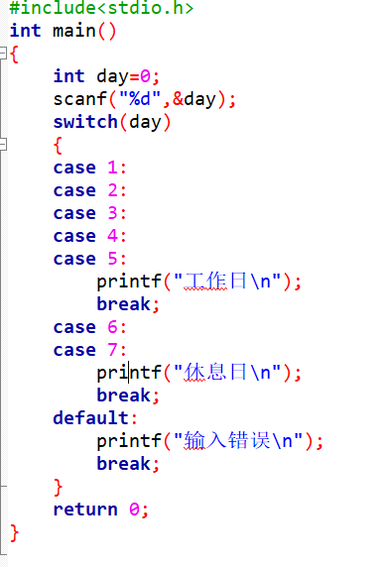

2.学习复习了循环嵌套语句

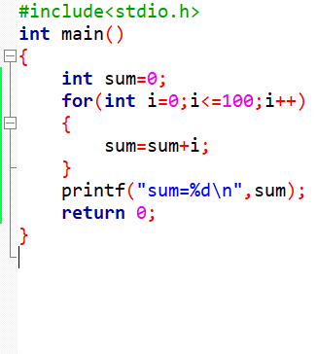

3.完善了蛇身以便于进一步完善随机食物代码

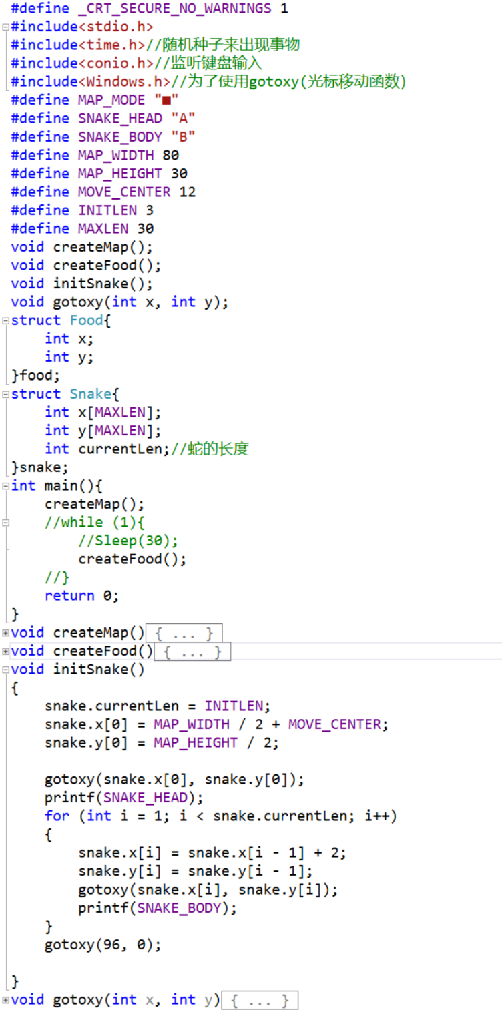

1. 今日收获和心得

switch制作主界面中scanf语句记得加&符号，为了代码可读性更强可以加上注释或者printf语句，可以调用system(“cls”)和头文件windows.h；

制作蛇身需熟练掌握数组和循环结构的知识点；

1. 今日文档（开发文档、需求分析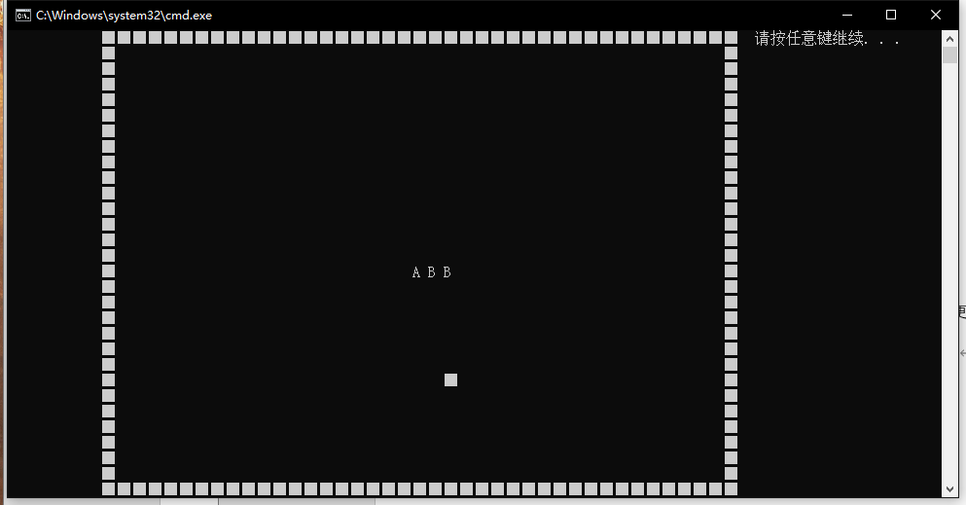、进展报告、测试报告等）
2. 明日实习计划

完善随机食物代码